1

毛一琛

1900012906

地方：浙江省衢州市

上课地方：浙江省衢州市（家）

照片

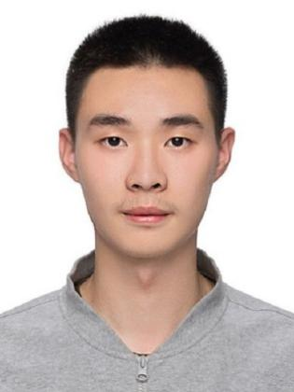

2

姓名：李鸿泽

学号：1900013037

疫情期间在什么地方：山东省新泰市

在哪上的课：山东省新泰市（的家中）

照片：

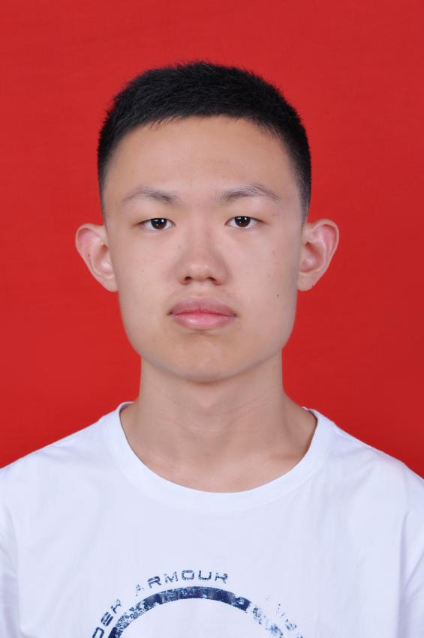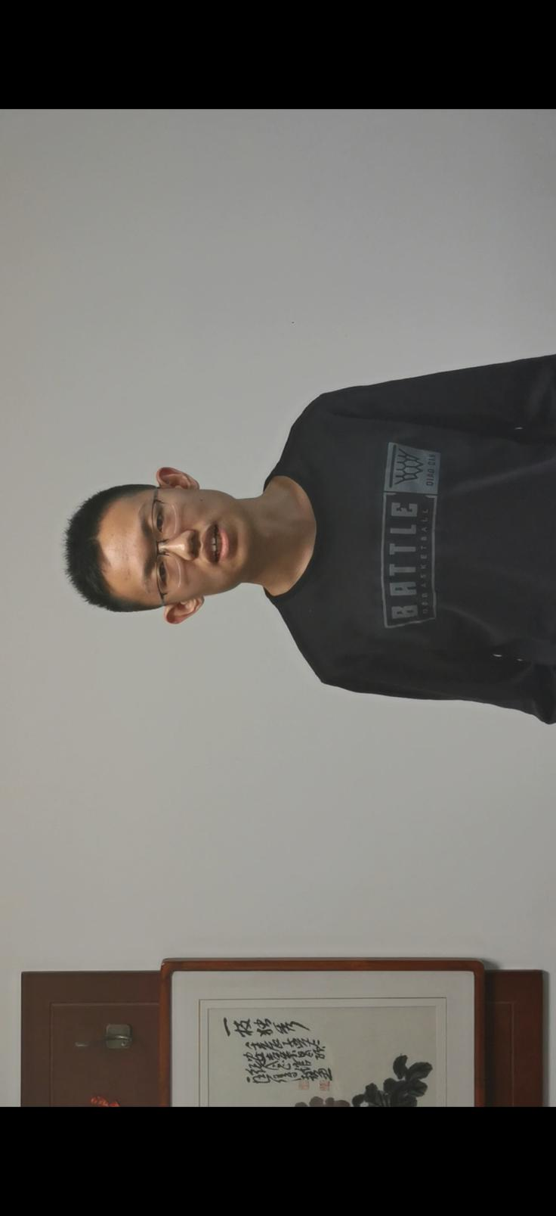

3

孙凌宇

1900013036

地方：山东省青岛市

疫情期间在山东省青岛市（家中）上课

